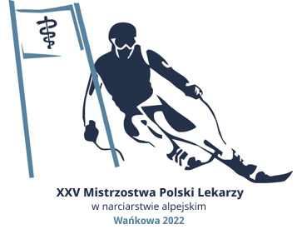

Koleżanki, Koledzy

Komisja Sportu i Turystyki ORL w Rzeszowie, Polskie Stowarzyszenie Narciarskie Lekarzy POLSKIMED oraz Komisja ds. Sportu NRL zapraszają na XXV Mistrzostwa Polski Lekarzy w Narciarstwie Alpejskim „Wańkowa 2022”.
Miejsce: Wańkowa, gm. Olszanica
Termin: 25-26.02.2022 r.
Szczegółowe informacje, rejestracja: www.polskimed.pl

Z koleżeńskim pozdrowieniem
Grzegorz Siteń

